Bogotá, D.C., 21 de diciembre de 2023

Señor

(NOMBRE)

Representante al Consejo Nacional de Operación

Ciudad

Apreciado Señor:

Con el objeto de realizar la sesión N° 728 del CONSEJO NACIONAL DE OPERACIÓN CNO, bajo la modalidad de reunión no presencial, de conformidad con lo autorizado en el artículo 41 del Acuerdo CNO N° 1786 (Reglamento Interno) del 7 de diciembre de 2023 y lo dispuesto en el artículo 20 de la Ley 222 de 1995, pongo a su consideración el siguiente Acuerdo:

" Acuerdo XXXX Por el cual se modifican los parámetros Velocidad máxima de cambio de carga del Sistema y Velocidad mínima de cambio de carga por unidad

El Consejo Nacional de Operación en uso de sus facultades legales, en especial las conferidas en el Artículo 36 de la Ley 143 de 1994, el Anexo general de la Resolución CREG 025 de 1995, su Reglamento Interno y según lo aprobado en la reunión no presencial No. 728 del 21 de diciembre de 2023, y

CONSIDERANDO

1. Que en el artículo 2 de la Resolución CREG 198 de 1997 se prevén los siguientes criterios de seguridad y calidad del control integrado secundario de frecuencia: velocidad de toma de carga, número de unidades y reserva para regulación secundaria y “Los valores de los parámetros a que se refiere el presente Numeral, para las diferentes condiciones de operación del sistema y períodos horarios, serán determinados al menos una vez al año por el CND y deberán ser sujetos a aprobación por parte del CNO.”

2. Que en el artículo 4 de la Resolución CREG 64 de 2000, modificado por el artículo 15 de la Resolución CREG 51 de 2009 se prevé que la holgura horaria requerida por el Sistema será establecida por el CND y expresada en MW.

3. Que mediante el Acuerdo 1286 de 2020 se establecieron los requisitos y procedimientos necesarios para la prestación del servicio de AGC por las unidades conectadas al SIN, el cual fue sustituido por el Acuerdo 1365 del 14 de octubre de 2020. Mediante el Acuerdo 1428 de 2021 se actualizaron los requisitos y procedimientos necesarios para la prestación del servicio de AGC por las unidades conectadas al SIN y se sustituyó el Acuerdo 1365 de 2020. Mediante el Acuerdo 1704 del 2023 se incluyó un procedimiento que aplica para las unidades que prestan el servicio de AGC y aplican la Guía de Ciberseguridad y mediante el Acuerdo 1709 de 2023 se amplió el plazo de 3 días calendario previsto en el artículo segundo del Acuerdo 1704 a 8 días hábiles, para actualizar la información en las bases de datos, cuando hay cambio de parámetros de velocidad de toma de carga y descarga para AGC.

4. Que mediante el Acuerdo 1644 del 1 de diciembre de 2022 se modificaron los parámetros Velocidad máxima de cambio de carga del Sistema y Velocidad mínima de cambio de carga por unidad.

5. Que el Subcomité de Controles y el Subcomité de Análisis y Planeamiento Eléctrico en las reuniones 357 y 276 del 25 y 27 de septiembre de 2023 respectivamente, dieron concepto favorable a la modificación de los parámetros: velocidad máxima de cambio de carga del Sistema y velocidad mínima de cambio de carga por unidad.

6. Que el Comité de Operación en la reunión 427 del 21 de diciembre de 2023 recomendó la expedición del presente Acuerdo.

ACUERDA:

1. Aprobar la modificación de los siguientes parámetros de la función AGC para el Sistema Interconectado Nacional:

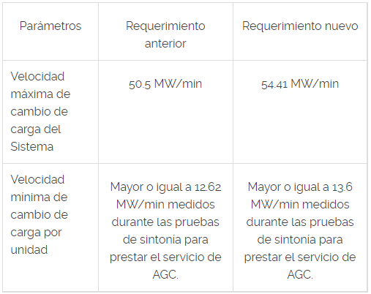

2. El presente Acuerdo rige a partir del XX de XXXXX de 2023 y a partir de esta fecha modifica la Tabla 1 del numeral 3.12 del Anexo 1 del Acuerdo 1709 de 2023 y sustituye el Acuerdo 1644 de 2022.

Presidente - Marcelo Álvarez Secretario Técnico - Alberto Olarte Aguirre”

Manifestación de voto:

La manifestación de voto podrá remitirse por correo electrónico a: aolarte@cno.org.co

ALBERTO OLARTE AGUIRRE

Secretario Técnico

CONSEJO NACIONAL DE OPERACIÓN – CNO

